**Çanakkale Geçilmez**KORO:  
"Bayrakları bayrak yapan  
Üzerindeki kandır.  
Toprak eğer uğrunda   
Ölen varsa vatandır."  
  
I.KIZ ÖĞRENCİ:  
Çok kan döküldü çok...  
Analar oğulsuz,  
Bacılar kardeşsiz,  
Gelinle gözü yaşlı kaldı,  
Mehmedim Çanakkale'de.

(Arkadan Eledim eledim türküsü gelir.)  
  
II. KIZ ÖĞRENCİ  
Daha dün sallarken  
Analar beşiğini,  
Yüreği yanarak gönderdi  
Cepheye Mehmedini...  
  
I.ERKEK ÖĞRENCİ  
Çanakkale dedik ya   
Çanakkale...  
Yanlış aslında  
Can kale,Siper Kale,  
Şehit Kale demeliydik  
O vatan toprağına.  
  
KIZ YA DA ERKEK ÖĞRENCİ:  
Nasıl can kale olmasın  
Şehit kale olmasın!  
Binlerce kafa,kol,yürek var  
Her karışında,her adımında.

KORO  
Adım başı bir Mehmet  
Yaşı onbeş-onaltı  
Kalpte vatan sevdası,  
Kimi Karadenizli,kimi de Trakyalı.  
  
HER SATIRA BİR ERKEK ÖĞRENCİ:  
Ben AFYON'dan,  
Ben URFA'dan  
Ben Adana'dan  
Trabzon'danım!  
  
ERKEKLER(toplu)  
Ayırmadık vatanı  
Senin,benim demedik  
Bir tek canımız kaldı  
Onu vermeye geldik.  
  
ERKEK ÖĞRENCİ:  
Gülümserken Seyit Onbaşı  
Bir ağacın dibinden,  
Ses gelecek kucağında  
Taşıdığı mermiden.  
  
KIZ ÖĞRENCİ:  
Biraz ilerle  
Yüreğin burkulmadan,  
Meçhul asker nöbette  
Durmadan,yorulmadan!

(Arka fondan,Mızıka çalınır,düğün mü sandın Türküsü verilebilir.)

KIZ ÖĞRENCİ:  
"Bir İngiliz kurşunu  
Devirdi Mehmedimi.  
Ben anayım hissettim  
yaktılar yüreğimi...

(ELEDİM ELEDİM TÜRKÜSÜ)  
  
KIZ ÖĞRENCİLER:  
Kanlısırt'ta şehit düştü bir Mehmet,  
Daha bitmemişti ki aldığı nöbet!  
Yıllarca beklediği emir sonunda geldi:  
TOK SESLİ BİR ERKEK ÖĞRENCİ:  
"Asker nöbetin bitti,silahını teslim et!"  
  
KIZ ÖĞRENCİ:  
Kınalı Ali'nin sesi,işte kulaklarımda  
ERKEK ÖĞRENCİ  
"Ana kardeşlerimin saçını kınalama"

Kız ÖĞRENCİ:  
Bilmedi Alim kınanın anlamını,  
Bilmedi anası O'nu kurban diye yolladı.  
  
ERKEK YA DA KIZ ÖĞRENCİ:  
Mustafa Kemal derler   
Komut verir orduya.  
Düşman önündedir de  
Vatan omuzlarında.  
  
TOK SESLİ BİR ERKEK ÖĞRENCİ:  
"Ben size savaşmayı değil  
Ölmeyi emrediyorum"  
  
KORO:  
Öldüler...  
Şartsız,tartışmasız öldüler.  
Bu vatan uğruna  
Genç yaşta gömüldüler...  
  
KIZ ÖĞRENCİ:  
Geçeceksin Kanlısırt'ta  
O gizli yoldan  
Şehitler rehberlik edecek  
Sana dört koldan.  
  
KORO:  
"Çanakkale içinde vurdular beni  
Ölmeden mezara koydular beni"  
  
KIZ ÖĞRENCİ:  
Bir hıçkırık duyarsın  
Ta toprağın altından  
  
ERKEK ÖĞRENCİ:  
Beni bekleme anam  
Dönemem ben buradan!  
  
(Fondan Yemen Türküsü duyulur.)  
  
KIZ ÖĞRENCİ:  
Deden gitti,baban gitti,  
Sen de git!  
Vatan sağolsun yavrum  
Ya gazi ol,ya şehit!

ERKEKLER KOROSU:  
Geride bıraktıklarımıza  
Tek bir an üzülmedik  
Vatan sağolsun dedik  
Dönmeyi düşünmedik.  
Ümitlerimizi,gençliği,  
Toğrağa verdik  
İki yüzlü düşmana   
Aman bile vermedik!  
  
ERKEKLER   
Bayır kıyı denizler hep cesetlerle doldu  
Çanakkale bizlere şeref anıtı oldu  
Alnımız pırıl pırıl,zafere imza attık  
Gökyüzüne süngüyle çanakkale yazdırdık.  
  
ERKEK ÖĞRENCİ:  
Sevdik biz bu vatanı  
Dalgalanan bayrağı  
Biliriz  
Değerimiz biçilmez.  
Tarihe kanla yazdık  
ÇANAKKALE GEÇİLMEZ!!!

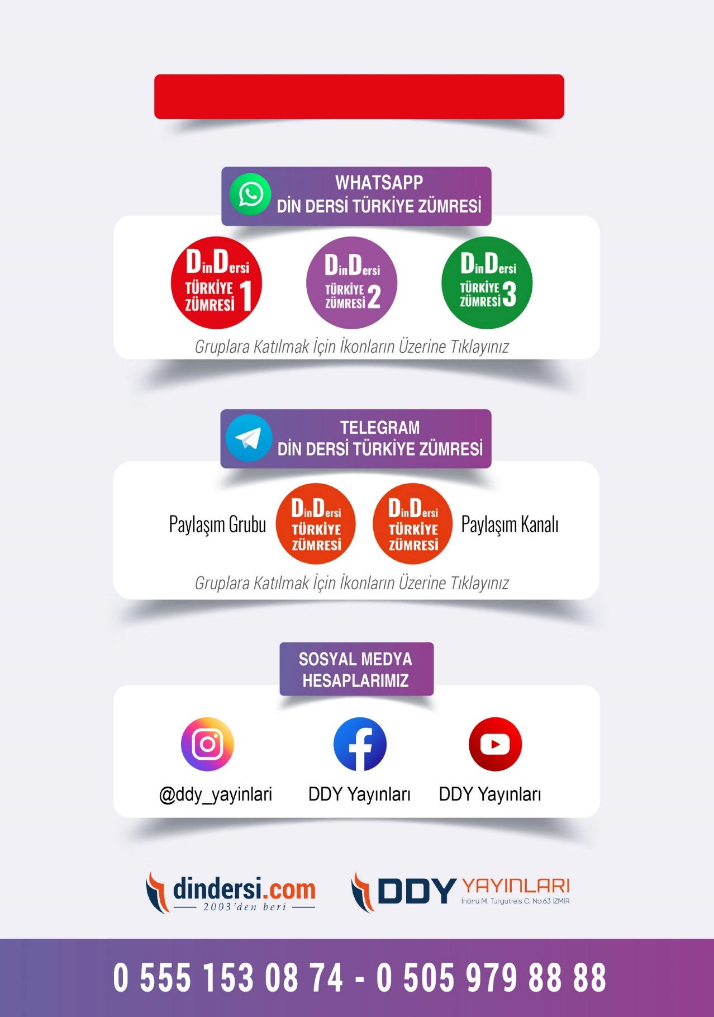

**DİĞER DÖKÜMANLAR İÇİN TIKLAYINIZ**

